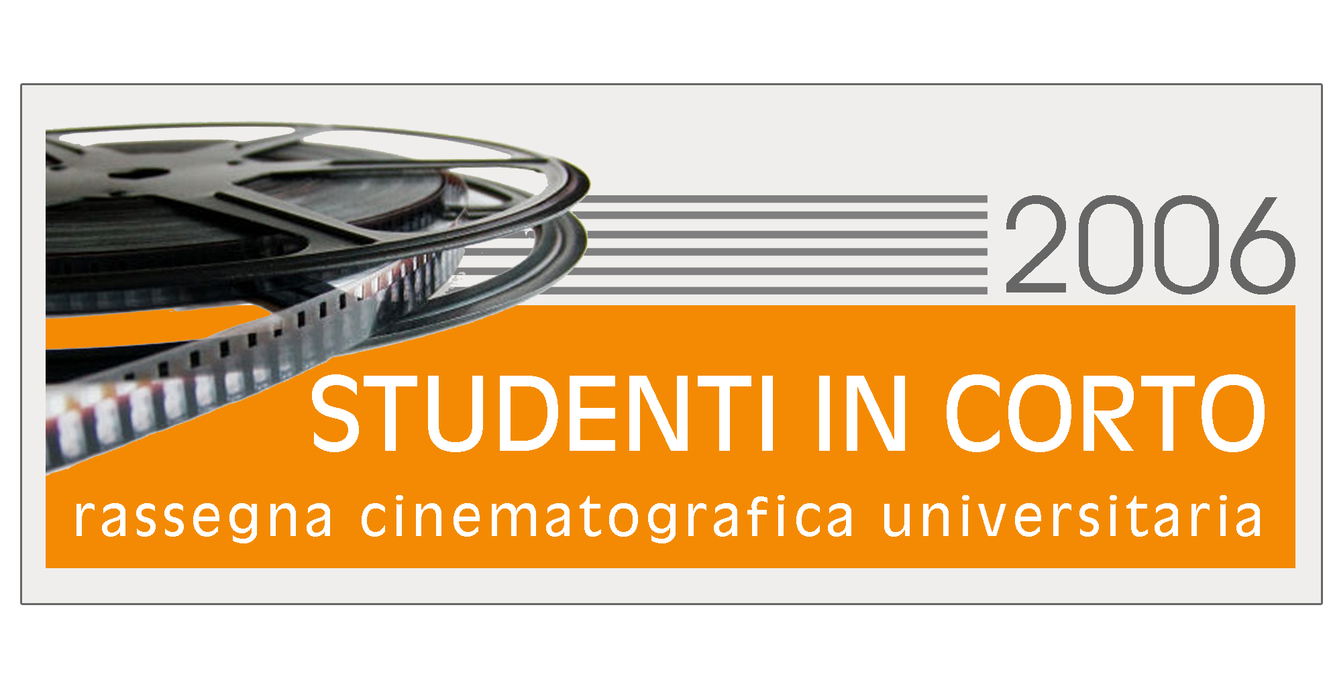

I° Festival - Università aperte
Studenti in corto
Alessandria 24 - 25 - 26 novembre 2006

Il festival è organizzato dal gruppo "Studenti Borsalino" in collaborazione con l'Associazione culturale cinematografica "Mirtilli film", con il patrocinio del Comune e della Provincia di Alessandria, dell'Università del Piemonte Orientale "A.Avogadro".
Il festival cinematografico sarà indirizzato a studenti universitari italiani di tutte le aree disciplinari, agli studenti delle scuole di Arti Grafiche, dei Conservatori e delle Accademie di Belle Arti.
Lo scopo è quello di creare una nuova forma di rapporto e comunicazione tra gli studenti universitari e di scuole specializzate attraverso il mondo del cinema, mondo a cui i giovani si rivolgono con sempre maggior interesse.
Sono sempre di più quelli fra loro che si avvicinano a questa forma di espressione artistica non solo come spettatori ma anche come realizzatori di prodotti video.
E' proprio in funzione di questo crescente entusiasmo che si intende coinvolgere il mondo studentesco in una manifestazione dove trovino espressione la socializzazione e l'espressione artistica.
L' invito è di mettere in luce i rapporti del mondo giovanile con il mondo dell'arte in tutte le sue accezioni testimoniate attraverso esperienze dirette o indirette tramite cortometraggi scritti e diretti eslusivamente da studenti.
Usare il cinema come modulo di scambio, di conoscenza, di cultura perchè il cinema è cultura.

Il Festival si divide in due sezioni:

1) cortometraggi a tema: "L'arte è il mio mondo"

2) videoclip a tema libero

Il festival si svolgerà in Alessandria dal 24 al 26 novembre 2006 in uno spazio concesso dall'Università di Alessandria per sottolineare il legame di questa manifestazione con la realtà universitaria alessandrina.

Bando di concorso e regolamento

Ogni autore può inviare uno o due cortometraggi o videoclip.
La sceneggiatura, la regia, la fotografia, le scenografie, il montaggio e le musiche devono essere di studenti, in corso o fuori corso, di Università italiane o di studenti di scuole di Arti Grafiche, di Conservatori e di Accademie di Belle Arti.
I concorrenti non possono avvalersi della collaborazione di professionisti del settore.
Ogni opera deve essere presentata in duplice copia su supporto DVD sulla cui confezione siano chiaramente indicati titolo, formato originale, durata, anno di realizzazione e nome e cognome dell'autore o degli autori.
Non verranno presi in considerazione opere presentate in altro formato diverso dal DVD.
La durata dei cortometraggi non dovrà superare i 10 minuti, titoli compresi e quella dei videoclip i 3 minuti crediti esclusi.
La data di produzione non dovrà essere antecedente il 10 gennaio 2004.
Tutte le copie inviate non saranno restituite e entreranno a fare parte dell’archivio del festival e potranno essere utilizzate solo a scopo culturale.
Nel caso di proiezioni in luoghi diversi dalla sede del festival, la Segreteria lo comunicherà all’autore/ri o alle case di produzione.
Le opere saranno proiettate in serate senza scopo di lucro al fine di promuovere lo sviluppo dell'attività cinematografica in ambito studentesco.

L'iscrizione al concorso è gratuita.
Sono a carico dei partecipanti le spese di spedizione.
Il festival non sarà ritenuto responsabile nel caso di smarrimento dei filmati in corso di spedizione e non si assume la responsabilità in caso di furto, smarrimento o danneggiamento degli stessi durante la manifestazione.

L’autore/ri o la casa di produzione autorizzano il festival ad utilizzare i loro dati personali (art 13 D.L. 196/2003) ed immagini e brani tratti dai cortometraggi e videoclip (massimo 30 secondi per film) per la diffusione a mezzo stampa o televisivo e su ogni tipo di materiale di promozione del festival.

La scheda di iscrizione (sono valide anche fotocopie della stessa) deve essere compilata in tutte le sue parti e dovrà essere firmata dal regista (disponibile sul sito www.studentincorto.com)
Sono richieste anche una foto del regista e due foto di scena del corto e del videoclip in formato digitale.
Le opere unitamente alla scheda di iscrizione e al materiale richiesto dovranno pervenire entro e non oltre il 30 ottobre 2006 A Università Aperte – Studenti in Corto presso Francesca Penno – casella postale 361 – Alessandria centro.
Per la spedizione farà fede il timbro postale.
Ciascun autore è responsabile del contenuto delle proprie opere.
La partecipazione al concorso comporta l'accettazione del regolamento e di quanto richiesto nella scheda di iscrizione.
Si fa presente che la Direzione del festival può apportare modifiche relative allo svolgimento delle manifestazioni: in tal caso ne verrà data comunicazione agli iscritti tramite e-mail e queste saranno riportate sul sito del festival

Un comitato di valutazione, costituito dagli organizzatori, da esperti del settore cinematografico e da operatori culturali, sceglierà tra le opere inviate i 20 finalisti (10 per sezione) che saranno proiettati nel corso del festival.

Le opere finaliste saranno presentate nella serata conclusiva del festival e premiate da una giuria di merito.
I nomi dei componenti della giuria saranno resi noti sul sito del festival e a mezzo stampa.

E' insindacabile il giudizio del comitato di valutazione e della giuria.
Gli autori delle opere selezionate saranno contattati dagli organizzatori per confermare i tempi e le modalità di proiezione dei cortometraggi e saranno inseriti sul sito (www.studentincorto.com).

La giuria di merito attribuirà nella serata finale i seguenti premi:

sezione cortometraggi

Premio miglior regia – 1.000 euro - coppa e attestato
Premio miglior sceneggiatura – 500 euro - coppa e attestato
Premio miglior scenografia - coppa e attestato
Premio miglior montaggio - coppa e attestato
Premio miglior fotografia - coppa e attestato
Premio miglior colonna sonora originale - coppa e attestato
Premio migliore attore/trice protagonista - coppa e attestato
Premio migliore attore/trice non protagonista - coppa e attestato

Premio della critica - targa e attestato
Premio del pubblico - targa e attestato

sezione videoclip
Premio miglior regia – targa e attestato.
Il festival produrrà un videoclip della durata di tre minuti che sarà girato dal vincitore
con la consulenza di un regista professionista, attrezzature professionali, attori e attrici del territorio, postproduzione e montaggio.
Il vincitore sarà ospite per i tre giorni necessari alla realizzazione del videoclip il cui tema sarà stabilito dalla commissione.

Ogni autore avrà diritto a due pass gratuiti per accedere alle manifestazioni ad invito previste dal festival.
Il comitato organizzatore del festival si riserva la facoltà di modificare le manifestazione previste.

Sarà possibile, durante il festival, soggiornare, pranzare e cenare, presso strutture convenzionate, ai seguenti costi:
Albergo: camera doppia 65 euro - singola 40 euro a notte.
Ostello: 13 euro a persona a notte in camera doppia con servizi in comune.
Pranzo: 7 euro presso Self service in prossimità della sede del festival.
È necessario per potersi servire delle suddette convenzioni prenotarsi con 20 giorni di anticipo presso la segreteria del festival (cell Claudio 347-8824204 e Lucia 333-3151793 da lunedì a venerdì dalle ore 9.30 alle ore 12.30).
Indirizzo: Università Aperte – Studenti in corto – presso Francesca Penno - Casella Postale 361 Alessandria centro.
email: segreteria@studentincorto.com ; referenti Claudio e Lucia

